**Asia Outdoor Gears & Mountain Equipment Expo (OME)**

**亚洲户外用品及山地旅游装备展**

**同期中重要活动**

世界文旅产业大会

世界文旅产业博览会

时间 ：2025年5月10-12日

地点 ：广州˙中国进出口商品交易会展馆

预设总规模 ：300,000+平方米；15,000+展位；5,000+参展商

## 一、组织架构（拟）

**主办单位：**广东省游艇行业协会 广东鸿威国际会展集团有限公司

**鸣谢单位：**香港野外定向会 香港独木舟总会

香港浆板冲浪协会 北京市登山运动协会

北京市徒步运动协会 [四川省登山户外运动协会](http://www.baidu.com/link?url=o7lDlCfM4wzJAZE6aAHb1z2UDoVyBFmhxjgIEWQI7uWcDD9Zx9drg7EmQUtgpBSf" \t "https://www.baidu.com/_blank)

广东省户外运动协会 广东省电池行业协会

山东省登山户外运动协会 贵阳市山地户外运动协会

贵州省登山运动协会 瑞安市山地运动协会

云南省登山户外运动协会 杭州市山地运动协会

广西旅游协会景区分会 四川省旅游景区管理协会

广东省景区行业协会 海南省旅游景区协会

吉林省旅游景区协会 黑龙江省旅游景区协会

辽宁省旅游景区协会 安徽省旅游协会旅游景区分会

江西省旅游协会景区分会 山东省旅游行业协会旅游景区分会

河北省旅游协会 新疆维吾尔自治区旅游景区（点）协会

江苏省旅游协会 湖南省旅游协会旅游装备和露营分会

山西省旅游协会 青海省文化和旅游协会

河南省旅游协会 福建省旅游协会

宁夏旅游协会 北京市旅游行业协会

内蒙古自治区旅游协会

**承办单位：**广东鸿威国际会展集团有限公司

## 二、展会介绍

国家体育总局、发展和改革委员会等八部门联合印发了《户外运动产业发展规划(2022年-2025年)》(下称《规划》)。根据规划，到2025年，我国户外运动产业将基本形成供给与需求有效对接、产业与生态协调发展、产品与服务品牌彰显、业态与模式持续创新的发展格局。户外运动产业总规模超过3万亿元。

为了促进我国户外用品产业链高质量发展，搭建产业一站式展示交流平台，由广东省游艇行业协会与广东鸿威国际会展集团有限公司共同打造的亚洲户外用品及山地旅游运动装备展定于2025年5月10-12日在广州˙广交会展馆举行。将组织数百家户外露营、水上运动、山地旅游装备等相关产业链企业参展，预计接待上万+人次观众参观交流。

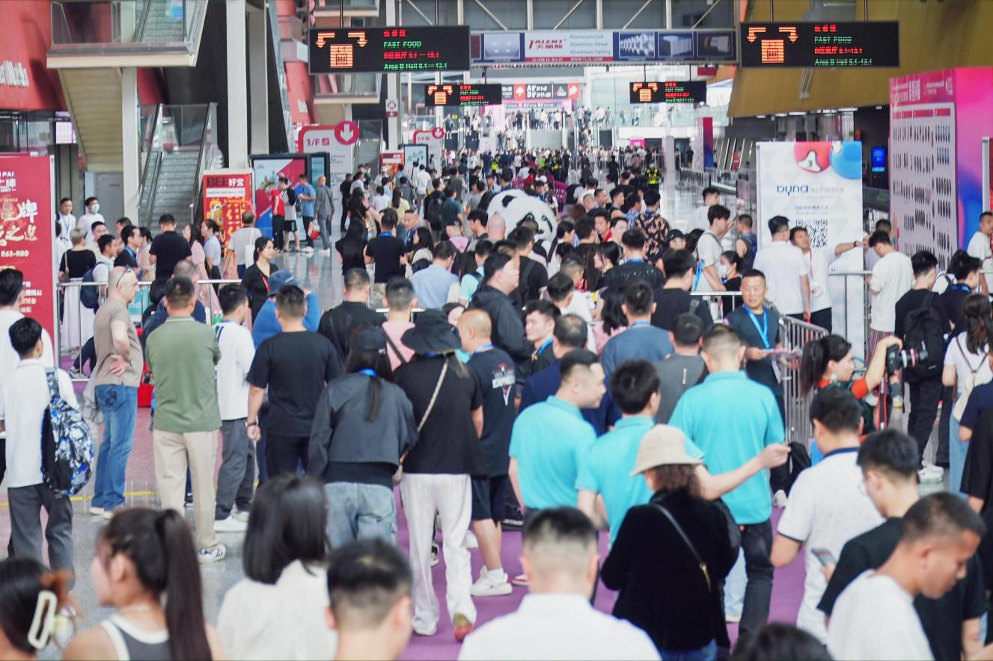

## 三、世界文旅产业博览会介绍

2024鸿威·世界文旅产业博览会于5月10-12日在广州·中国进出口商品交易会展馆A+B区圆满举办：总展览面积达24.7万平方米，规划游乐文旅、数字文旅、康养文旅、景观文旅、休闲文旅、水系文旅六大版块：近4000家展商，3万件文旅装备精品，范围包括游戏游艺、主题公园、室内乐园、景区装备、文旅科技、夜游演艺、民宿/旅居/露营、旅游车船/运动休闲车、泳池SPA、元宇宙、AR/VR、数字显示、数字体育、园林景观、花卉园艺、水上运动休闲用品/海钓装备/游艇、台球及配套设施等，涵盖60%以上文旅细分领域。博览会集展览、研讨、会议、活动于一体，同期举办30多场会议论坛活动，汇聚100+顶级重磅嘉宾、300+行业主管单位及相关机构代表/企业负责人代表、2000+文旅从业者、2000万+线上观众倾情参与，线下将吸引20万+专业观众参会。

|  |  |  |  |  |
| --- | --- | --- | --- | --- |
| D:/桌面/往期图片合集/044A1501.JPG044A1501 | | D:/桌面/往期图片合集/044A1481.JPG044A1481 | D:/桌面/往期图片合集/微信图片_20240531171557.jpg微信图片_20240531171557 | |
| D:/桌面/往期图片合集/31439d5fd953c0da541f303fa66459e.jpg31439d5fd953c0da541f303fa66459e |
| 微信图片_20240531101120 | D:/桌面/图片/户外用品展/深圳市金宝冠科技有限公司.webp.jpg深圳市金宝冠科技有限公司.webp | D:/桌面/往期图片合集/BR3A8994.JPGBR3A8994 | D:/桌面/图片/户外用品展/微信图片_20240507151936.jpg微信图片_20240507151936 | D:/桌面/往期图片合集/BR3A0800.JPGBR3A0800 |
| D:/桌面/01f11e842329e3360d7961ede38f8b2.jpg01f11e842329e3360d7961ede38f8b2 | | D:/桌面/图片/户外用品展/微信图片_20240507151922.jpg微信图片_20240507151922 | D:/桌面/往期图片合集/070A2290.JPG070A2290 | |
| D:/桌面/往期图片合集/044A1495.JPG044A1495 |

## 四、展览范围

* **户外露营用品：**户外帐篷及配件原料纺织、天幕、折叠桌椅、户外炊具、野营用品、户外照明灯具、户外电源、户外钓鱼用具（鱼钩、鱼竿、渔网、鱼饵等等）、户外电子装备（耳机、GPS、指南针、蓝牙设备、对讲机等等）、多功能刀具、烧烤炉、保温箱、地钉、风绳、多功能锹、帐篷酒店、野奢帐篷等；

|  |  |  |
| --- | --- | --- |
| IMG0017_p8728_w9994 | 044A1500 | IMG_0023 |
| 微信图片_20240531171435 | 微信图片_20240531171446 | 微信图片_20240531171552 |

* **水上运动用品：**休闲船艇、冲浪艇、帆船、皮划艇、充气艇、滑翔伞、冲浪风筝、水上摩托艇、潜水装备、帆板、桨板、冲浪板/电动冲浪板、水撬、滑水板、牵引绳、冲浪衣、游泳包、游泳镜、救生衣、防寒衣、游泳圈、水上帐篷、水上浮台钓鱼船及漂流用品等；

|  |  |  |
| --- | --- | --- |
| IL9A9351 | D:/桌面/微信图片_20240531171441.jpg微信图片_20240531171441 | IMG_0360 |

* **山地运动装备：**冬季山地运动装备（索道缆车、造雪管线系统、门禁管理系统、雪地魔毯、造雪机、压雪车、雪地摩托、识别导引系统、安全救护设施设备、辅助训练器械、滑雪板、滑雪靴、雪杖、头盔、眼镜、护具、滑雪服装）；夏季山地运动装备（水上游乐设备、山地游乐设备、木屋别墅、模块化建筑、房车、全地形摩托车、露营装备、运动自行车）；山地运动辅助服务（规划设计、运营管理、设备租赁、运动保险、法律顾问服务、山地运动投资、赛事活动、教学培训机构及学校。
* **户外骑行装备：**自行车（豪华自行车、复古自行车、越野自行车、郊游自行车、旅行用自行车、自行车旅行配件、自行车旅行交通系统、自行车旅行、自行车拖斗单速车及固定齿轮自行车、山地自行车、折叠自行车、城市公路自行车、儿童自行车、女士自行车、全地形自行车、越野自行车、泥地自行车、自行车设计/改装、概念自行车、智能自行车）；骑行装备（骑行服、骑行手套及护具、头巾、骑行鞋、骑行眼镜、头盔、GPS导航、码表、水壶/水壶架、旅行包、打气筒、运动摄像机、便携工具、旅行包、太阳能背包、登山包、腰包、急救包）；骑行附件类（头盔、防潮垫、地席水壶、通讯/GPS导航、码表、野营手电筒、护具、户外水壶、望远镜、户外医疗急救设备等）。

|  |  |  |
| --- | --- | --- |
| D:/桌面/f30228ab26eb36f8fbd19838306237d.jpgf30228ab26eb36f8fbd19838306237d | D:/桌面/往期图片合集/589150091f0ae14861c81756bc71c35.jpg589150091f0ae14861c81756bc71c35 | D:/桌面/往期图片合集/31439d5fd953c0da541f303fa66459e.jpg31439d5fd953c0da541f303fa66459e |

* **野外探险装备：**滑翔（滑翔伞、动力滑翔伞、悬挂滑翔翼(三角翼)、动力三角翼、热气球、滑翔衣、滑翔机、直升机等相关用品及装备；跳伞：主体伞衣、伞衣套、伞绳、AAD（自动激活设备）等相关用品及装备；蹦极（弹跳绳、扣环、绑腰装备、绑脚装备、7抱枕等相关用品及装备）；狩猎（狩猎用品、配件、彩弹球、望远镜、刀剑制品、安全技术装备、装载设备、动物剥制术，农场/牧场经营，狩猎野营和野生动物管理等相关书籍、出版物，影视录像、等其他与狩猎运动有关的产品）；漂流（漂流设备（水上艇、船、筏等漂流品）、防水上衣、水上运动头盔、漂流靴、漂流手套、背包救生衣、桨等其他与漂流运动有关的产品）；独木舟（花式独木舟、激流独木舟、海洋独木舟、充气式独木舟、平台式独木舟、湖泊独木舟、安全帽、鼻夹、救生衣、防寒衣、防水裙等其他与独木舟运动有关的产品）；涉及空中、陆地和水上探险等产品及装备；组织徒步、登山、骑行、自驾游等探险活动的旅游机构；旅行社、景区、酒店和旅游文创企业、旅游商品生产销售商等相关产品及装备。
* **其他户外运动用品：**运动护具、护膝、发带、护腰带、运动腰包、望远镜、偏光镜、太阳镜、飞盘、运动服、冲锋衣、冲锋裤、紧身衣、压缩衣、棒球服、运动裤、防晒衣、袖套、比基尼、泳装、雨衣、运动鞋、篮球鞋、球鞋、足球鞋、跑鞋、登山鞋。
* **山地旅游景区及乡村旅游投资：**旅游景区/风景名胜景点、旅游规划设计、旅行社、主题公园、游乐园、博物馆、科技馆、景区景点规划设计/咨询与工程、公园景观、园艺工程、文化旅游演艺服务。

## 五、同期活动

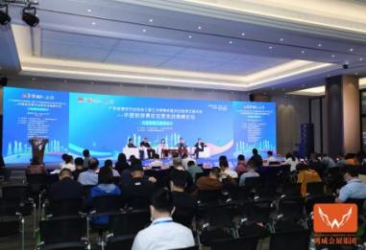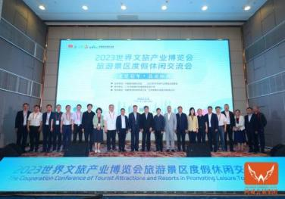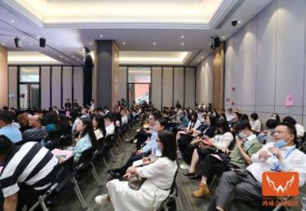

* 世界文旅产业大会
* 世界文旅产业博览会主论坛
* 中国旅游景区运营实战高峰论坛
* 中国旅游场景创新发展论坛
* 中国景区新质生产力论坛
* 亚洲水乐园高峰论坛
* 亚洲民宿露营旅居产业供应链大会
* 世界文旅产业博览会
* 第二十一届亚洲乐园及景点博览会
* 第六届亚洲旅游景区装备博览会
* 亚洲民宿露营旅居产业展
* 亚洲游艇展

## 六、宣传推广

**线上线下全网营销模式：超1000+中外媒体；500+行业商协会联袂；3000+篇新闻深度报道；辐射超3000万高端人群受众**

* **新媒体精准触达：**微信/抖音/今日头条/UC等新媒体端口定向投放，精准邀请
* **主流媒介重磅报道：**100+电视台/电台/行业媒体/视频分媒体深度报道宣传
* **线下活动直面邀约：**新闻发布会/论坛/沙龙/线下会展等多渠道推介
* **线下广告主动营销：**站牌/灯箱/快讯/Vip请柬等主动营销渠道
* **名人效应：**邀请领导/专家/精英/明星等圈内有名、有影响力的人士助力展会
* **资源整合跨行宣传：**100+国内外协会/商会宣传推广

## 七、目标观众数据分析

## 八、合作媒体

南方日报、广东广播电视台、羊城晚报、广州日报、南方都市报、新快报、搜狐、新浪、网易、腾讯、凤凰网、今日头条、优酷视频、爱奇艺视频、中新视频、南方网、中华网、环球文化网、今日中国、中国日报网、中国文化产业网、中国文化旅游网、文旅中国、文化旅游联盟网、文旅快报网、中国文旅网、中国网、中国旅游新闻网、中国企业报/中国企业网、中国贸易报/中国贸易新闻网、国际在线、光明网、环球网、人民网、央广网、人民日报海外网、新华在线、中宏网、中新网、中国商报网、中国报道网、中国财经网、人民日报《人民周刊》网、人民政协报/网、中国经济时报/中国经济新闻网、中国经济导报/网、中国经营报/网、中国产业经济信息网、中国财经时报网、中国商务网、中国消费日报网、CCTV-中视文化传播网、中国周刊网、中国晨报网、新华报业网、深圳热线、每日深圳、深圳经济网、深港在线、港澳在线、广东财经网、广东经济网、南方科技网、东莞经济网、大湾区新闻网、亚洲新闻网、实况网、佛山热线、珠海生活网、珠海在线、中山都市网、中山在线、中山视野、湖南日报华声在线、凤凰网湖南、海峡网、东快网、千龙网、一点资讯、和讯网、新闻快讯网、中国新媒体信息网、中国企业新闻网、中国经营网、中国数字新闻网、华夏晚报、江南时报、东南网、慧聪网、深圳导报、167旅游网、中国旅游新闻网 、江西晨报网、海南网、广西华声晨报、南宁新闻网、贵州网、黔南热线、云南经济日报、云南经济新闻网、中国云南网、重庆实况网（重庆时报）、重庆新闻网、多彩重庆网、四川新闻网、四川热线、贵州热线、昆明网华西都市网、湖北新闻网、湖北热线、三峡新闻网、浙江热线网、浙江都市报、浙江广播网、上海东方网、青海网络广播电视台、青海新闻网、西宁新闻网、西藏新闻网、新疆青年网、兰州新闻网、西安日报、西安新闻网、华商网/西安网、山东新闻网、齐鲁晚报网、东北新闻网、东北网、北方网、河北都市网、河南网、河南热线、内蒙古热线、北京青年网、百汇信息报、文旅邦、迈点、《地接社资讯》、28体育器材、商业品牌网、元素谷、驴窝户外网、55户外网、中国生活消费网、两步路等。

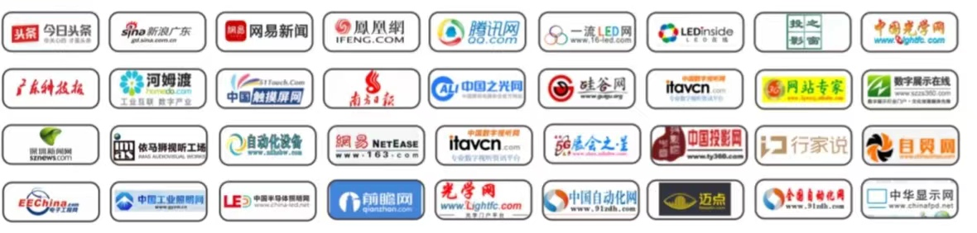

## 九、展位费用

|  |  |  |  |
| --- | --- | --- | --- |
| 普标展位 | 国内企业  （RMB） | 9800元/个 | 944420df0797df43f5e415e85d9bc6d |
| 境外企业  （USD） | $2200/个 |
| 豪标展位 | 国内企业  （RMB） | 12800元/个 | D:/桌面/e7d5ebcb4ef5e69ce7306041f91eedf.jpge7d5ebcb4ef5e69ce7306041f91eedf  注：企业logo加收300元 |
| 境外企业  （USD） | $3000/个 |
| 空 地 | 国内企业  （RMB） | 1000元/m2 | 36㎡起租，不包括任何设施，参展单位需自行设计、装修, 组委会按RMB 50元/㎡收取特装管理费 |
| 境外企业  （USD） | $250/m2 |

## 十、参展程序

1. 认真填写《参展申请表》并加盖公章后彩色扫描发送到组委会E－Mail邮箱：grand@grahw.com；
2. 组委会将按照"先申请、先安排、先付款、先确认"原则安排展位；
3. 申请得到组委会确认后，五个工作日内支付参展定金（参展总费用的50％）或全额电汇至组委会指定账户，最终确认参展展位；
4. 组委会在收到您的参展费全款后，将向您发出《参展确认书》及《参展商手册》，内含本展会的日程安排、布展须知、展品运输、食宿安排等；
5. 除非申请单位因特殊原因不被承办单位接纳，否则自行退展者，已交费用概不退还；
6. 为保证展会的整体效果，组委会将保留最终调整展位的权利。

## 十一、联系方式

组委会办公室

地 址：广州市海珠区新港东路1000号保利世贸C座7楼

电 话：4006 711 668

传 真：020-36657099

联系人：周娜婷

手 机：18680285982

网 址：http://www.aogmee.com/